DOKUMEN CD-1



ANALISIS PERMASALAHAN PENYIRAMAN MANUAL PADA KEBUN JERUK LIMAU DI CIBERES SUBANG

Oleh :

Muhammad Al Qarnie / 101032330043
Maheswara Ariq Athallah / 101032300050
Daffa Hermansyah / 101032330090

PRODI S1 TEKNIK KOMPUTER
FAKULTAS TEKNIK ELEKTRO
UNIVERSITAS TELKOM
BANDUNG
2026

Lembar Pengesahan Dokumen

Judul Capstone Design | : | Analisis Permasalahan Penyiraman Manual pada Kebun Jeruk Limau di Ciberes Subang
Jenis Dokumen | : | Usulan Gagasan dan Pemilihan Topik
Nomor Dokumen | : | FTE-CD-1
Nomor Revisi | : | 00
Tanggal Pengesahan | :
Fakultas | : | Fakultas Teknik Elektro
Program Studi | : | S1 Teknik Komputer
Jumlah Halaman | : | 21 halaman

Data Pemeriksaan dan Persetujuan
Ditulis Oleh | Nama | : Muhammad Al Qarnie | Jabatan | : Mahasiswa
Ditulis Oleh | NIM | : 101032330043 | Tanda Tangan
Ditulis Oleh | Nama | : Maheswara Ariq Athallah | Jabatan | : Mahasiswa
Ditulis Oleh | NIM | : 101032300050 | Tanda Tangan
Ditulis Oleh | Nama | : Daffa Hermansyah | Jabatan | : Mahasiswa
Ditulis Oleh | NIM | : 101032330090 | Tanda Tangan
Disetujui Oleh | Nama | : Dr. Agung Nugroho Jati, S.T., M.T. | Jabatan | : Pembimbing 1
Disetujui Oleh | Tanggal | : | Tanda Tangan
Disetujui Oleh | Nama | : | Jabatan | : Pembimbing 2
Disetujui Oleh | Tanggal | : | Tanda Tangan

Timeline Revisi Dokumen

Versi, Tanggal | Revisi | Perbaikan yang dilakukan | Halaman Revisi

BAB 1

ANALISIS PERMASALAHAN DAN KEBUTUHAN
Bab ini membahas masalah penyiraman kebun jeruk limau mitra di Ciberes, Subang. Kondisi kebun dan kebutuhan mitra menjadi dasar untuk menelaah pemberian air, biaya, energi, lingkungan, dan pelaksanaan penyiraman. Pembahasan dilanjutkan dengan kompleksitas masalah serta perbandingan pendekatan irigasi yang telah tersedia sebagai dasar tahap spesifikasi dan perancangan.

1.1 Deskripsi Umum Masalah dan Kebutuhan
Air irigasi perlu mencapai daerah perakaran dalam jumlah dan waktu yang sesuai. FAO menjelaskan bahwa kebutuhan air bergantung pada iklim, karakteristik tanaman, dan kelembapan tanah [1]. Penelitian pada tanaman jeruk juga menunjukkan hubungan pengelolaan air dan unsur hara dengan penggunaan air serta hasil tanaman [2]. Karena kondisi tanaman dan lahan berbeda, hasil penelitian tersebut menjadi dasar analisis, bukan dosis yang langsung diterapkan pada kebun mitra.
Proyek ini mengangkat penyiraman kebun jeruk limau di Ciberes, Kabupaten Subang, Jawa Barat, dengan kode lokasi JH7H+222. Menurut keterangan mitra, terdapat sekitar 500–600 pohon serta tiga parit galian tanah, masing-masing memanjang sekitar 100 m di sisi kanan deretan pohon. Mitra menjelaskan bahwa setiap beberapa pohon terdapat parit melintang yang menghubungkan ketiga parit; pertemuannya dapat berbentuk “+”. Banyak pohon diperkirakan setinggi sekitar 1 m, tetapi belum diukur. Air sungai atau saluran irigasi dipompa ke jaringan parit, kemudian diambil pekerja dengan ember untuk mengguyur tiap pohon. Parit digali agar air dekat dengan pohon dan mudah diambil. Galian tanah dipilih sebagai sarana yang sederhana dan hemat [3].
Sungai → Pompa mesin eksisting → Tiga parit galian tanah
↓
Pekerja mengambil air dari parit → Penyiraman manual tiap pohon
Gambar 1. Alur penyiraman eksisting berdasarkan keterangan mitra dan konteks proyek.
Penyiraman dilakukan sekitar tiga hari sekali menurut mitra. Pekerja menggunakan ember hitam kecil; kapasitas ember, jumlah guyuran, dan volume per pohon belum diukur. Dalam transkrip Audio 1 pada 02:24–02:32, mitra menyebut acuan minimal 15 L/pohon setiap penyiraman [3]. Angka ini belum dibuktikan sebagai kebutuhan agronomis kebun. Keterangan mitra menyebut empat pekerja dengan upah Rp100.000 per orang per kegiatan. Kebun belum tersambung PLN karena jauh dari jaringan listrik. Pompa yang semula memakai bensin dilaporkan telah dimodifikasi untuk memakai LPG. Mitra ingin menggantikan pekerjaan guyur manual agar biaya penyiraman turun dan pemberian air tiap pohon lebih terjamin. Mitra menyampaikan target biaya total tahun pertama yang lebih rendah daripada praktik eksisting, dengan jumlah air yang dapat diperiksa.
Tabel 1. Data awal dan status bukti kondisi eksisting
Parameter | Data awal | Status bukti
Alur penyiraman | Sungai → pompa mesin → tiga parit → penyiraman manual | Keterangan mitra
Bentuk dan posisi parit | Tiga parit tanah ±100 m; di kanan deretan pohon dan terhubung melintang | Geometri: keterangan mitra; bentuk parit didukung foto/video [4], [5]
Populasi dan tinggi | 500–600 pohon; banyak pohon sekitar 1 m | Keterangan mitra; perkiraan tinggi, belum diukur
Frekuensi dan volume | Interval ±3 hari; acuan mitra 15 L/pohon; volume aktual belum diketahui | Acuan mitra, bukan volume aktual atau dosis tervalidasi [3]
Tenaga kerja | 4 orang × Rp100.000/orang/kegiatan | Keterangan mitra; bukan data produktivitas panen pada Audio 1
Sumber energi | Tanpa PLN; pompa bensin dilaporkan dimodifikasi memakai LPG | Laporan mitra dalam Audio 1 [3]; kondisi teknis belum diperiksa
Ukuran pada citra | Garis 117,52 m; jarak menuju sungai 20,54 m [6] | Dua garis citra; bukan elevasi atau panjang setiap parit
Lebar kebun | Sekitar 6 m | Keterangan mitra; batas bidang perlu dipetakan

Foto dan video mendukung pengamatan tentang bentuk parit tanah terbuka di samping tanaman [4], [5]. Jumlah parit, perkiraan panjang, penghubung melintang, populasi pohon, serta tata kerja penyiraman berasal dari keterangan mitra. Foto tidak digunakan untuk menetapkan debit, volume per pohon, atau tingkat kehilangan air.
Gambar 2 menunjukkan garis ukur 117,52 m pada koridor kebun dan 20,54 m menuju sungai [6]. Lebar sekitar 6 m berasal dari keterangan mitra. Garis 117,52 m tidak disamakan dengan panjang setiap parit, sedangkan 20,54 m merupakan jarak tampak atas, bukan beda elevasi. Batas lahan dan cakupan 500–600 pohon belum dipetakan, sehingga luas kebun dan jarak tanam belum dapat ditetapkan dari citra ini.
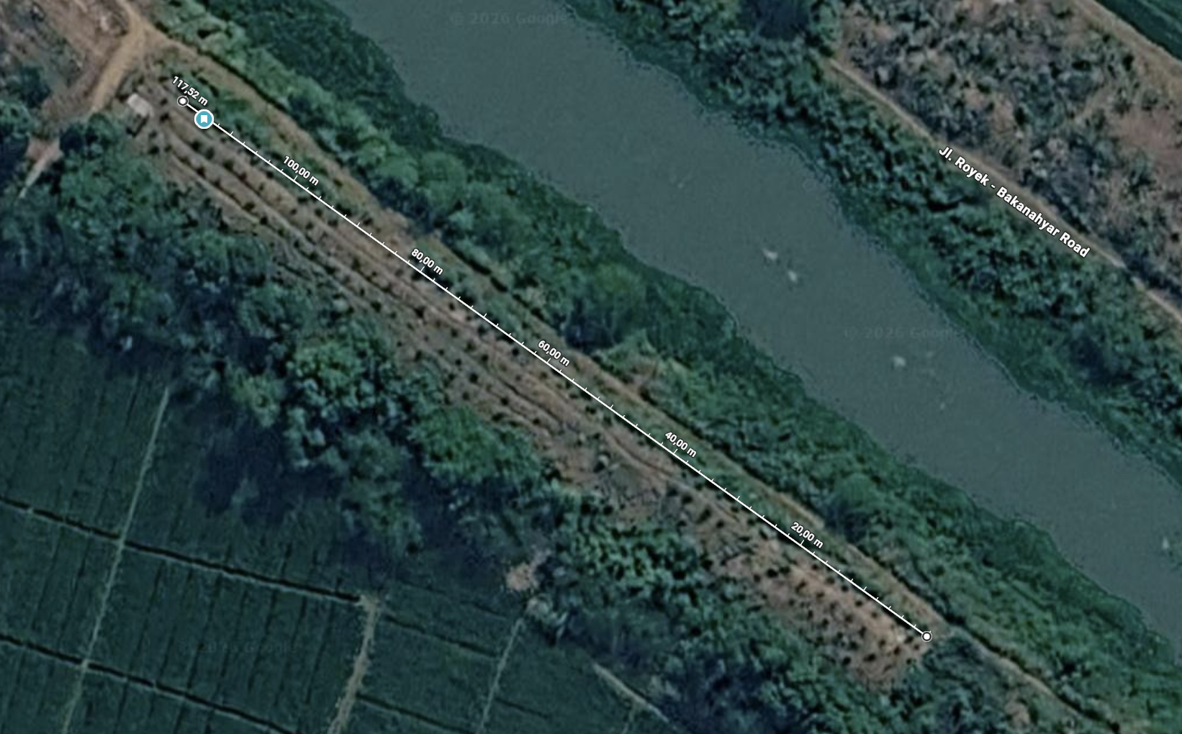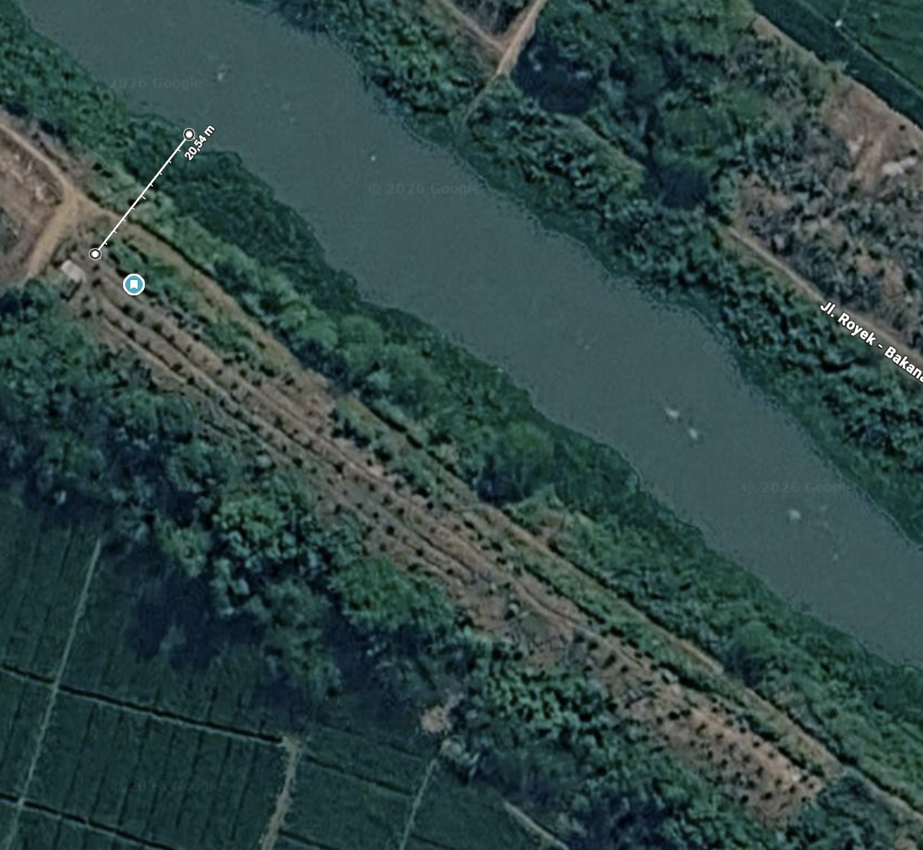
Gambar 2. Garis ukur pada citra: 117,52 m di koridor kebun (kiri) dan 20,54 m menuju sungai (kanan); keduanya bukan pengukuran elevasi [6].
Video pendek diambil pada 3 Oktober 2026 berdasarkan konfirmasi mitra [5]. Tanggal pengambilan foto, citra, dan rekaman wawancara belum dikonfirmasi. Transkrip Audio 1 menjadi sumber wawancara utama [3]. Audio 2 digunakan sebagai tambahan dengan memisahkan pembahasan kebun belakang rumah: bekas empang, tanah urukan, dan kotak resapan bukan kondisi tapak proyek.
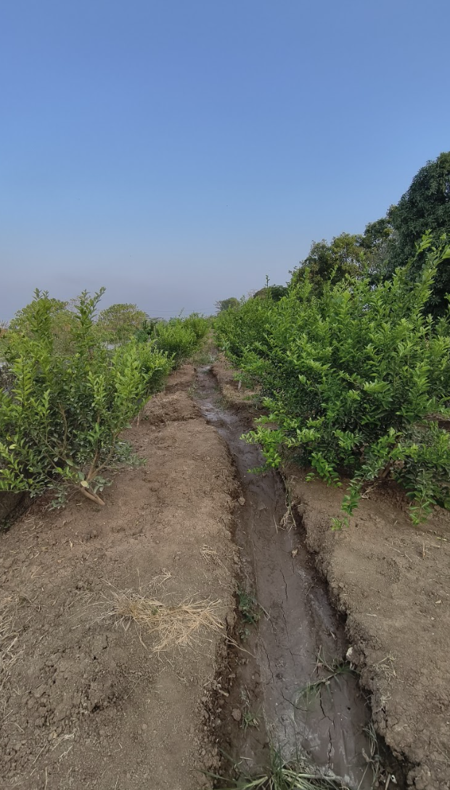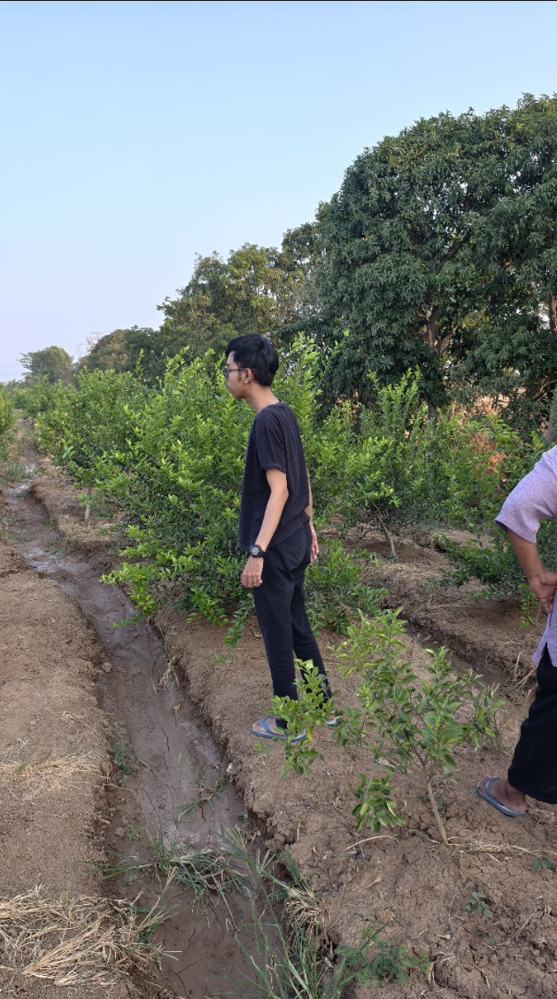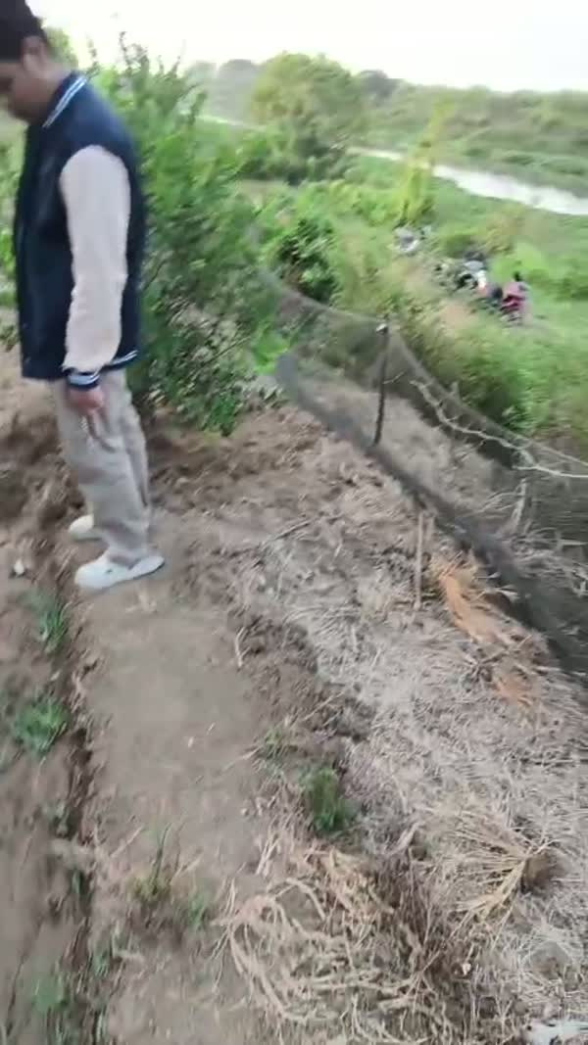
Gambar 3. Dokumentasi kebun dari kiri ke kanan: dua foto parit dan satu cuplikan video yang memperlihatkan area tanam dekat badan air [4], [5].
Masalah ini dipilih karena penyiraman ratusan pohon memerlukan pekerjaan berulang dan biaya tenaga kerja, sementara jumlah air per pohon belum diketahui. Literatur menunjukkan bahwa jadwal penyiraman perlu dinilai bersama jumlah air dan kinerja distribusinya [7], [8]. Fokus kajian terletak pada pemberian air dari parit ke pohon, yaitu tahap yang masih dikerjakan secara manual.

1.2 Analisis Masalah
Analisis berikut membahas pemberian air dari parit ke pohon dan hubungannya dengan biaya, tenaga kerja, energi, kualitas air, serta kebutuhan tanaman. Keterangan mitra menjadi data awal. Perhitungan disajikan sebagai skenario, sedangkan literatur digunakan untuk menjelaskan hubungan teknis dan kebutuhan verifikasi.

1.2.1 Distribusi tahap akhir dan keterukuran volume
Hambatan utama terdapat pada pemberian air dari parit ke tiap pohon, atau distribusi tahap akhir (last-mile irrigation). Pekerja menimba dan mengguyurkan air berulang kali pada ratusan pohon. Menurut keterangan mitra, parit kurang dalam sehingga air sulit diambil ketika dangkal. Kedalaman parit dan tinggi air belum diukur. Lama kegiatan, pembagian tugas, serta volume guyuran juga belum dicatat; karena itu kecepatan penyiraman dan jumlah jam kerja belum dapat dihitung.
Keseragaman penyiraman belum dapat dinilai karena tidak ada catatan volume tiap pohon. Tingkat pengisian ember, jumlah guyuran, tumpahan, cara kerja, dan ketersediaan air dapat menimbulkan perbedaan pemberian. Faktor tersebut perlu diamati langsung. Keluhan mitra bahwa air dirasa kurang belum menunjukkan besarnya kekurangan atau membuktikan dampak tertentu terhadap hasil panen.
Dalam lingkup Teknik Komputer, masalahnya berkaitan dengan bagaimana memperoleh dan mengolah data penyiraman untuk mendukung pengaturan operasi. Waktu, volume, dan cakupan pohon belum tercatat secara sistematis. Total air yang masuk ke kebun tidak menunjukkan pembagiannya pada tiap pohon. Literatur juga membedakan jumlah pemberian dan keseragaman distribusi [7], [8]. Karena itu, data total aliran perlu dibaca bersama data pemberian pada tingkat tanaman.

1.2.2 Skala pemberian air dan perhitungan operasional
Perhitungan skenario menggunakan N sebagai jumlah pohon, v sebagai acuan volume yang disebut mitra, dan V sebagai volume nominal satu kegiatan apabila semua pohon menerima acuan tersebut. Jumlah pekerja dinyatakan dengan n, upah per pekerja per kegiatan dengan u, biaya pekerja per kegiatan dengan C, dan interval hari dengan d. Nilai skenario ialah 500–600 pohon, acuan 15 L/pohon, empat pekerja, Rp100.000/orang/kegiatan, dan interval tiga hari. Hubungannya ditulis pada Persamaan (1)–(4).
$V = N × v$ (1)
$C = n × u$ (2)
$C₃₀ = (30/d) × C$ (3)
$C₃₆₅ = (365/d) × C$ (4)
C₃₀ dan C₃₆₅ masing-masing menyatakan skenario biaya pekerja selama 30 dan 365 hari. Perkalian jumlah pohon dengan acuan mitra menghasilkan volume nominal 7.500–9.000 L atau 7,5–9,0 m³ per kegiatan. Ini adalah skenario apabila semua pohon menerima 15 L, bukan volume aktual atau kebutuhan agronomis yang sudah teruji. Biaya pekerja per kegiatan adalah Rp400.000. Hasil perhitungan dan asumsi dirangkum pada Tabel 2.
Tabel 2. Perhitungan skenario volume dan biaya pekerja
Besaran | Hasil perhitungan | Dasar dan asumsi
Volume nominal per kegiatan | 7.500–9.000 L | Skenario Persamaan (1); semua pohon diasumsikan menerima 15 L
Biaya pekerja satu kegiatan | Rp400.000 | Persamaan (2); tarif per orang per kegiatan
Skenario 30 hari | 10 kegiatan | Interval tiga hari tetap; tanpa penyesuaian hujan
Biaya 30 hari | Rp4.000.000 | Persamaan (3); belum termasuk bahan bakar/perawatan
Volume nominal 30 hari | 75–90 m³ | Sepuluh kegiatan skenario; bukan pemakaian aktual
Skenario 365 hari | Sekitar 121–122 kegiatan | Interval tiga hari tetap; jumlah bergantung awal jadwal
Upah pekerja setahun | Sekitar Rp48,7 juta | Persamaan (4); skenario rata-rata, belum termasuk bahan bakar/perawatan
Pada interval tetap tiga hari, skenario 30 hari mencakup sekitar sepuluh kegiatan dengan upah Rp4 juta. Upah per pohon setara sekitar Rp667–800 per kegiatan, dari Rp400.000 dibagi 600–500 pohon. Angka bulanan tersebut belum memasukkan bahan bakar dan perawatan.
Persamaan (4) menghasilkan sekitar Rp48,7 juta per tahun untuk upah saja. Pada jadwal tiga hari sekali selama 365 hari, terdapat 121–122 kegiatan atau Rp48,4–48,8 juta, bergantung pada tanggal kegiatan pertama. Angka Rp48,7 juta merupakan estimasi berdasarkan frekuensi rata-rata, bukan jumlah pengeluaran yang sudah dicatat. Hujan dan perubahan jadwal dapat mengurangi atau menambah frekuensi penyiraman.

1.2.3 Beban biaya tenaga kerja dan keterbatasan data biaya
Mitra mengeluhkan biaya pengadaan air dan perawatan pompa dalam Audio 1 [3]. Angka sekitar Rp90 juta yang disebut pada 00:57–01:16 adalah biaya kumulatif sejak pembukaan lahan hingga kunjungan, dengan rincian yang belum tersedia. Angka itu tidak digunakan sebagai biaya penyiraman atau biaya bulanan. Data biaya yang dapat dihitung saat ini ialah upah Rp400.000 per kegiatan berdasarkan keterangan mitra.
Biaya tenaga kerja berulang mengikuti jumlah kegiatan penyiraman. Namun, belum diketahui bagian waktu pekerja untuk mengoperasikan pompa, merawat parit, dan mengguyurkan air. Seluruh upah belum dapat dianggap akan hilang apabila pemberian air diperbaiki. Pemakaian bahan bakar, durasi pompa, perbaikan, dan tugas yang tetap diperlukan harus dicatat agar penghematan dihitung terhadap biaya yang benar-benar dapat dikurangi.
Mitra menargetkan biaya total penyiraman pada tahun pertama setelah perbaikan lebih rendah daripada melanjutkan praktik eksisting. Perbandingan harus memakai periode, cakupan pohon, dan kebutuhan pemberian air yang sebanding. Biaya pendekatan baru mencakup pengadaan alat, instalasi, energi atau bahan bakar, perawatan, dan upah tersisa. Pembanding eksisting mencakup upah, bahan bakar, perawatan, serta penggantian sarana bila diperlukan dalam periode tersebut. Skenario Rp48,7 juta adalah komponen upah, bukan anggaran pembelian alat. Biaya yang rendah belum memenuhi kebutuhan mitra bila pemberian air masih kurang atau tidak dapat diperiksa.

1.2.4 Potensi kehilangan air pada parit
Menurut Audio 1 pada 02:36–02:44, mitra melaporkan air parit habis/kering setelah pemompaan berhenti [3]. Laporan ini menunjukkan kendala ketersediaan air sementara, tetapi belum memisahkan pengambilan oleh pekerja, infiltrasi, aliran keluar, atau evaporasi. Literatur saluran tanah terbuka menjelaskan mekanisme rembesan, perkolasi, evaporasi, limpasan, serta kerusakan tanggul [11]. Kehilangan aktual dan besarnya belum terukur. Sebagian infiltrasi mungkin berada di sekitar akar; kontribusinya perlu dinilai sebelum seluruhnya disebut air terbuang.
FAO membedakan efisiensi penyaluran melalui saluran dari efisiensi pemberian air pada lahan [11]. Air yang dipompa, air yang diambil dari parit, dan air yang tersimpan di daerah akar merupakan besaran berbeda. Nilai efisiensi umum dalam literatur belum dapat dipakai sebagai nilai efisiensi kebun mitra.
Pemeriksaan memerlukan data air masuk, air yang diambil pekerja, aliran keluar, hujan, serta perubahan simpanan parit pada waktu yang sama. Selisih neraca air hanya memperkirakan komponen yang belum terjelaskan. Selisih ini masih mencakup kesalahan pengukuran dan belum memisahkan rembesan dari penguapan. Karena itu, besarnya kehilangan air perlu ditentukan melalui pengamatan.

1.2.5 Kualitas air dan sedimen sebagai batasan teknis
Air sungai yang melewati parit tanah dapat membawa partikel mineral, bahan organik, atau organisme. Konsentrasi sedimen, ukuran partikel, pH, salinitas, dan kandungan biologis setempat belum diukur. FAO menjelaskan bahwa mutu air memengaruhi penggunaannya untuk pertanian [12]. Penelitian pada air irigasi juga menunjukkan interaksi partikel serta proses fisik, kimia, dan biologis dalam pembentukan endapan atau penyumbatan [13], [14]. Literatur tersebut menjelaskan potensi kendala, bukan menetapkan kondisi mutu air kebun mitra.
Mutu air perlu diamati pada sumber sungai dan jaringan parit saat penyiraman, termasuk setelah hujan atau ketika endapan teraduk. Data tersebut membantu menilai kebutuhan pemeliharaan dan kesesuaian pendekatan irigasi. Foto parit saja belum cukup untuk menggolongkan air sebagai air dengan sedimen tinggi.

1.2.6 Ketiadaan listrik PLN dan keberlanjutan operasi
Kebun belum tersambung PLN karena jauh dari jaringan listrik, sebagaimana disebut dalam Audio 1 pada 05:08–05:11 [3]. Mitra melaporkan bahwa pompa yang semula memakai bensin dimodifikasi agar menggunakan LPG dari tabung 3 kg untuk menekan biaya bahan bakar. Pada 03:52–05:04, mitra mengeluhkan mesin panas, komponen cepat rusak, dan biaya perawatan. Penyebab kerusakan belum diperiksa secara teknis. Penghematan bahan bakar belum dapat disamakan dengan penghematan biaya total sebelum biaya perawatan ikut dihitung.
Kebutuhan energi bergantung pada volume dan debit yang harus disediakan, beda elevasi, hambatan aliran, serta kinerja pompa. Data tersebut, bersama durasi operasi dan konsumsi bahan bakar, belum tersedia lengkap. Jarak 20,54 m pada citra tidak menunjukkan beda ketinggian. Foto kabel listrik di permukiman juga tidak membuktikan adanya sambungan PLN di tapak kebun. Penilaian energi perlu memakai pengukuran dan catatan operasi setempat.

1.2.7 Kebutuhan agronomis dan operasional mitra
Mitra mengaitkan air dengan pertumbuhan tanaman dan menyebut acuan minimal 15 L/pohon setiap penyiraman dalam Audio 1 [3]. Keluhan pemberian yang dirasa kurang juga muncul dalam Audio 2 dan diperjelas oleh mitra. Besarnya selisih dari acuan belum diukur. Perkiraan tinggi pohon sekitar 1 m tidak cukup untuk menentukan dosis; umur, tajuk, tanah, perakaran, hujan, dan kelembapan perlu diperiksa. FAO 56 menyediakan kerangka evapotranspirasi dan neraca air [1], sedangkan penelitian jeruk di lokasi lain menunjukkan hubungan pengelolaan air dengan hasil tanaman [2].
Kebutuhan mitra ialah air yang sampai ke setiap pohon dapat diperiksa jumlah dan keteraturannya. Acuan 15 L menjadi titik awal untuk memeriksa keluhan, kemudian dibandingkan dengan kebutuhan tanaman setempat. Keseragaman volume juga perlu dibaca bersama perbedaan ukuran atau kondisi tanaman; volume yang sama belum tentu berarti kebutuhan seluruh pohon telah terpenuhi.
Penyiraman saat ini melibatkan empat pekerja menurut keterangan mitra. Waktu berjalan, jumlah pengambilan air, beban membawa ember, dan pembagian tugas belum dicatat. Literatur pemilihan metode irigasi menempatkan kondisi lahan, biaya, dan kemampuan operasi sebagai pertimbangan yang saling berkaitan [15], [16]. Pengamatan kegiatan nyata diperlukan untuk mengetahui pekerjaan mana yang paling banyak menyita waktu dan dapat dikurangi.

1.2.8 Lingkungan dan kemampuan operasi mitra
Parit, ruang antar tanaman, dan vegetasi berkaitan dengan akses pekerja serta pemeliharaan saluran [4], [5]. Pengambilan air permukaan dan penggunaan bahan bakar juga perlu diperhatikan dari sisi lingkungan. Belum ada data untuk menyatakan besarnya kehilangan air, emisi, atau dampak terhadap pengguna sungai lain. Analisis lingkungan berfokus pada pemakaian sumber daya dan potensi dampak yang perlu diperiksa, dengan mempertimbangkan kebutuhan tanaman [1], [11].
Pengelola ingin mengurangi biaya dengan menggantikan pekerjaan mengambil dan mengguyurkan air secara manual. Pekerja saat ini menjalankan penyiraman; kebutuhan pelatihan, kemampuan perawatan, dan perubahan tugas mereka belum didokumentasikan. Hal tersebut perlu diketahui agar perbaikan dapat dioperasikan mitra. Keinginan pengelola menekan upah tidak dengan sendirinya membuktikan adanya perbedaan kepentingan dengan pekerja.

1.2.9 Rumusan masalah dan kebutuhan verifikasi
Masalah yang diangkat ialah pemberian air dari jaringan tiga parit ke sekitar 500–600 pohon masih manual, memerlukan upah Rp400.000 per kegiatan, dan belum memiliki data volume tiap pohon. Mitra menghendaki pemberian air lebih terjamin serta biaya total tahun pertama lebih rendah, pada tapak yang belum memiliki listrik PLN. Untuk menilai kebutuhan ini, data volume, waktu kerja, energi, perawatan, dan biaya perlu dilengkapi sebagaimana dirangkum pada Tabel 3.
Tabel 3. Data yang diperlukan untuk menutup kesenjangan bukti
Data | Cara verifikasi awal | Kegunaan analisis
Populasi dan geometri | Cacah pohon; petakan parit, penghubung, elevasi, dan batas kebun | Menentukan skala dan distribusi akses
Volume tiap pohon | Kalibrasi wadah; catat volume sampel lintas parit dan operator | Menilai rata-rata dan variasi volume aktual
Waktu dan biaya | Catat durasi tiap tugas, pekerja, bahan bakar, dan upah | Menilai jam-orang dan biaya total/kegiatan penyiraman
Neraca air parit | Ukur masuk, pengambilan, keluar, hujan, dan perubahan simpanan | Memverifikasi potensi kehilangan air
Mutu air | Uji padatan tersuspensi, ukuran partikel, pH, dan daya hantar listrik | Mengidentifikasi kendala air dan pemeliharaan
Tanah dan tanaman | Uji infiltrasi/kelembapan; konfirmasi umur, tajuk, varietas, hujan | Memvalidasi jumlah dan waktu pemberian
Energi dan operasi | Ukur debit, beda elevasi, tekanan, durasi, dan konsumsi bahan bakar | Menilai energi dan keberlanjutan operasi

Tim perlu mengamati sampel pohon pada bagian awal, tengah, dan akhir jaringan serta beberapa pekerja. Kapasitas ember dikalibrasi, kemudian tingkat pengisian, jumlah guyuran, tumpahan, dan waktu kerja dicatat. Pemilihan sampel mengikuti keragaman lapangan. Ini merupakan usulan pemeriksaan awal praktik manual. Literatur evaluasi mikroirigasi [17] digunakan sebagai rujukan prinsip penilaian keseragaman, bukan sebagai bukti bahwa prosedurnya sudah diterapkan pada kebun ini.

1.3 Kompleksitas Permasalahan
Panduan mensyaratkan kriteria pertama dan sedikitnya satu kriteria tambahan [9]. Analisis pada bagian 1.2 mendasari kriteria 1, 2, dan 7. Kriteria 3 diajukan berdasarkan kebutuhan pemodelan air, energi, pekerjaan, dan biaya. Tabel 4 menjelaskan dasar penilaian tersebut.
Tabel 4. Kompleksitas Permasalahan
No | Kriteria Kompleksitas | Penjelasan
1 | Penyelesaian permasalahan memerlukan pengetahuan keteknikan yang mendalam. | Terpenuhi. Perlu analisis aliran, energi, dan ketelitian pengukuran. Total air dari pompa belum menunjukkan volume tiap pohon atau dasar pengaturan operasi.
2 | Permasalahan melibatkan isu-isu yang luas, saling bersinggungan, dan melibatkan masalah nonteknis. | Terpenuhi. Pemberian air, kebutuhan tanaman, biaya, energi tanpa PLN, dan pekerjaan saling berkaitan. Perbaikan satu aspek dapat menambah beban aspek lain.
3 | Solusi yang jelas belum tersedia sehingga diperlukan abstraksi pemikiran untuk memformulasikan model solusi yang sesuai. | Diajukan berdasarkan analisis. Model perlu menghubungkan air tiap pohon, waktu operasi, energi, pekerjaan, dan biaya tahun pertama. Dasarnya dijelaskan setelah tabel; model belum diuji.
4 | Permasalahan tersebut jarang ditemui. | Belum didukung bukti. Penyiraman manual dan kendala pengairan tidak dapat dinyatakan sebagai masalah langka.
5 | Permasalahan tersebut bukan masalah yang dapat diselesaikan dengan solusi atau praktik-praktik yang standar. | Belum didukung bukti. Praktik irigasi standar belum diuji terhadap kebutuhan kebun.
6 | Permasalahan melibatkan pemangku kepentingan yang beragam dengan berbagai kebutuhan. | Perlu dilengkapi. Pengelola ingin menurunkan biaya guyur manual; kebutuhan pekerja dan perubahan tugasnya belum didokumentasikan.
7 | Permasalahan tingkat tinggi yang meliputi beberapa bagian. | Terpenuhi. Suplai sungai, pompa, parit, dan pekerjaan penyiraman saling bergantung. Ketersediaan air memengaruhi pemberian tiap pohon.
Dasar pengajuan kriteria 3 adalah hubungan antara sasaran pemberian air dan biaya. Bila guyuran saat ini di bawah acuan, penambahan air dapat menambah waktu kerja serta energi pemompaan. Pengurangan pekerjaan manual melalui jaringan distribusi dapat menurunkan upah, tetapi menambah investasi dan pemeliharaan. Karena itu, pendekatan perlu dibandingkan melalui hubungan volume per pohon, durasi operasi, energi, dan biaya pada periode yang sama. Ini adalah kebutuhan pemodelan untuk kondisi mitra, bukan klaim bahwa teknologi irigasi belum ada. Perhitungan populasi, volume nominal, dan upah pada bagian 1.2.2 baru memberi gambaran skala; perhitungan tersebut belum menjadi model kinerja solusi.

1.4 Analisis Solusi yang Ada
Kajian ini membandingkan praktik manual/parit, irigasi permukaan, dan mikroirigasi dengan kemungkinan otomasi. Keunggulan, kekurangan, serta batas penerapannya dinilai terhadap kebutuhan mitra. FAO menjelaskan bahwa pemilihan metode dipengaruhi tanah, topografi, tanaman, mutu air, tenaga kerja, dan biaya [18]. Perbandingan digunakan untuk mengenali masalah yang belum teratasi sebelum menentukan desain.

1.4.1 Parit eksisting dan penyiraman manual
Praktik manual memanfaatkan parit yang sudah tersedia dan memudahkan pekerja mengambil air dekat pohon [3]. Operasinya sederhana, tidak memerlukan emiter atau perangkat elektronik, dan pemberian dapat disesuaikan langsung oleh pekerja. Kelemahannya ialah pekerjaan berulang pada ratusan pohon dan upah setiap kegiatan. Kapasitas ember serta jumlah guyuran belum tercatat. Kalibrasi wadah dapat memperbaiki data volume, tetapi pekerjaan menimba dan mengguyur tetap diperlukan.

1.4.2 Irigasi permukaan basin dan furrow
Irigasi petak berpematang (basin) menahan air pada petak agar meresap, sedangkan irigasi alur (furrow) mengalirkan air melalui alur di sekitar tanaman. Parit mitra saat ini berfungsi sebagai tempat mengambil air; pembasahan akar lewat aliran parit belum direncanakan atau dievaluasi sebagai sistem furrow. FAO menyebut basin dapat digunakan pada tanaman pohon, termasuk jeruk, dengan kondisi tanah, kerataan lahan, debit, dan ukuran petak yang sesuai [18].
Keunggulan irigasi permukaan ialah teknik relatif sederhana dan tidak memerlukan emiter kecil. Pemerataan pembasahan bergantung pada infiltrasi, waktu aliran mencapai ujung, debit masuk, kemiringan, dan waktu penghentian aliran [7], [15]. Genangan, perkolasi, dan limpasan perlu dinilai. Pengaturan aliran dapat dilakukan secara manual maupun dengan otomasi. Untuk kebun mitra, kecocokan metode ini belum diketahui karena data tanah, elevasi, kebutuhan pembentukan petak atau alur, serta pemeliharaannya belum tersedia.

1.4.3 Mikroirigasi dan kemungkinan otomasi
Irigasi tetes memberikan air melalui emiter ke area perakaran. Mikroirigasi juga mencakup mikrosprinkler dan bentuk keluaran lainnya. Keunggulannya adalah air dapat diarahkan dekat tanaman dan pengoperasian jaringan dapat diatur. Kelemahannya mencakup investasi jaringan, kebutuhan tekanan, penyaringan, dan perawatan. NRCS membahas perencanaan hidraulik serta pengelolaan mikroirigasi sebagai bagian yang menentukan kinerjanya [19].
Distribusi tekanan dan karakteristik emiter memengaruhi keseragaman pemberian air [17]. Pipa dan emiter yang terpasang belum membuktikan seluruh pohon menerima volume sesuai kebutuhan. Demikian pula, pengukuran pada satu titik masuk hanya menunjukkan total aliran di titik tersebut. Evaluasi tetap perlu memeriksa keluaran pada berbagai posisi jaringan.
Air yang membawa partikel menambah kebutuhan pemeliharaan. Shortridge dan Benham menjelaskan peran penyaringan, pengolahan air, serta perawatan untuk mengendalikan penyumbatan [20]. Pengujian Lavanholi dkk. menunjukkan bahwa ukuran dan konsentrasi partikel serta karakteristik emiter memengaruhi kepekaan terhadap penyumbatan [21]. Pekerjaan dan biaya perawatan ini perlu masuk dalam perbandingan dengan praktik mitra.
Otomasi dapat membantu mengatur operasi irigasi. Li dkk. meneliti pemantauan kelembapan tanah dan pengendalian irigasi bertenaga surya pada kebun jeruk [22]. Penelitian itu menjadi contoh penerapan, tetapi belum membuktikan kesesuaian biaya atau kinerjanya di kebun mitra. Kebutuhan energi, keandalan pembacaan, dan kemampuan perawatan tetap harus dinilai.
Domínguez-Niño dkk. menemukan bahwa kalibrasi yang mempertimbangkan sensor dan tanah memperbaiki akurasi pembacaan kadar air pada kondisi pengujiannya [23]. Hasil tersebut menunjukkan perlunya kalibrasi sebelum data dipakai untuk pengaturan irigasi. Penempatan dan keterwakilan pengukuran juga perlu diperiksa agar pembacaan di satu titik tidak dianggap mewakili seluruh kebun.

1.4.4 Perbandingan keunggulan dan keterbatasan
Tabel 5 membandingkan praktik mitra dan pendekatan literatur menurut keunggulan, kekurangan, serta batas penerapannya. Perbandingan digunakan untuk mengenali persoalan yang belum teratasi.
Tabel 5. Perbandingan pendekatan eksisting dan pendekatan literatur
Kriteria | Manual dan parit | Basin atau furrow | Mikroirigasi dengan opsi otomasi
Dasar bukti | Praktik mitra | Literatur [7], [15], [18] | Literatur [17], [19], [20], [21], [22]
Keunggulan | Infrastruktur tersedia; operasi sederhana | Aliran permukaan; tanpa emiter kecil | Aplikasi terlokalisasi; operasi dapat dikendalikan
Kekurangan | Pekerjaan berulang; volume belum tercatat | Peka infiltrasi/kerataan; perlu pengaturan aliran | Investasi, tekanan, filtrasi, dan perawatan
Volume dan keseragaman | Kalibrasi wadah; sampel pohon | Ukur debit, waktu, dan pembasahan | Ukur volume masuk dan variasi debit emiter
Tenaga kerja | 4 orang/kegiatan menurut mitra | Pengaturan aliran dan pemeliharaan tetap diperlukan | Pengawasan/perawatan tetap diperlukan
Energi tanpa PLN | Pompa LPG; keluhan perawatan menurut mitra | Suplai air dan beda elevasi perlu dinilai | Energi pompa dan kontrol dihitung terpisah
Potensi sedimen | Tanpa emiter kecil; mutu air tetap relevan | Tanpa emiter kecil; endapan perlu dikelola | Risiko penyumbatan; perlu penyaringan dan perawatan
Batas penerapan | Pemberian akhir tetap manual | Kecocokan lahan dan perubahan alur belum diuji | Kesesuaian hidraulik, energi, biaya belum diuji
Pada aspek energi, FAO menguraikan manfaat dan risiko irigasi bertenaga surya, termasuk investasi, kapasitas operasi, serta pengelolaan air [24]. Kajian Durga dkk. pada petani kecil di Afrika sub-Sahara mengidentifikasi kendala adopsi yang terkait biaya dan kemampuan pengguna [25]. Kedua sumber digunakan untuk memahami keterbatasan solusi yang tersedia; konteks serta angka kinerjanya tidak dipindahkan langsung ke kebun mitra.

1.4.5 Keterbatasan pendekatan terhadap kebutuhan mitra
Ketiga pendekatan memiliki batas penerapan yang berbeda sebagaimana ditunjukkan pada Tabel 5. Efisiensi umum dalam literatur belum menunjukkan kinerja salah satu pendekatan di kebun mitra [11].
Perbandingan perlu menilai air yang sampai ke tiap pohon bersama seluruh biaya tahun pertama. Pemanfaatan parit, perubahan tata kerja, energi, dan perawatan perlu diperiksa sebelum menentukan metode, jumlah pompa, kontroler, atau zona.

1.5 Kesimpulan
Masalah utama kebun jeruk limau mitra di Ciberes adalah pemberian air dari parit ke sekitar 500–600 pohon yang masih manual dan belum terukur. Air sungai dipompa ke tiga parit tanah yang saling terhubung, lalu diambil pekerja untuk mengguyur pohon. Parit telah memudahkan akses air, tetapi pekerjaan tersebut tetap membutuhkan empat pekerja dengan upah total Rp400.000 per kegiatan menurut keterangan mitra.
Dengan interval tetap tiga hari, skenario upah mencapai sekitar Rp48,7 juta selama 365 hari, belum termasuk bahan bakar dan perawatan. Angka ini bukan catatan pengeluaran tahunan aktual. Acuan mitra 15 L/pohon menghasilkan volume nominal 7,5–9,0 m³ per kegiatan, tetapi volume guyuran dan kebutuhan agronomis belum diverifikasi. Potensi kehilangan air di parit, kualitas air, dan keluhan kerusakan pompa juga memerlukan pemeriksaan.
Mitra membutuhkan pemberian air yang lebih terjamin dan biaya total tahun pertama lebih rendah daripada praktik eksisting. Penilaian harus memasukkan alat, instalasi, energi, perawatan, dan pekerjaan yang tetap diperlukan. Ketiadaan PLN membatasi pilihan pengoperasian, sedangkan kondisi air dan jaringan parit memengaruhi pemeliharaan.
Analisis teknik, hubungan aspek teknis dan nonteknis, serta keterkaitan bagian sistem mendasari kriteria kompleksitas 1, 2, dan 7. Kriteria 3 diajukan berdasarkan kebutuhan memodelkan hubungan pemberian air, energi, pekerjaan, dan biaya. Kajian manual/parit, irigasi permukaan, serta mikroirigasi menunjukkan bahwa masing-masing memiliki keterbatasan yang perlu diuji terhadap kondisi kebun. Kebutuhan dan hasil kajian ini menjadi dasar penyusunan spesifikasi serta perancangan pada tahap selanjutnya.

Daftar Pustaka
[1] R. G. Allen, L. S. Pereira, D. Raes, dan M. Smith, Crop Evapotranspiration: Guidelines for Computing Crop Water Requirements, FAO Irrigation and Drainage Paper 56. Roma, Italia: FAO, 1998. [Daring]. Tersedia: https://www.fao.org/4/x0490e/x0490e00.htm [Diakses: 8 Oktober 2026].
[2] P. Panigrahi dan A. K. Srivastava, “Water and nutrient management effects on water use and yield of drip irrigated citrus in vertisol under a sub-humid region,” Journal of Integrative Agriculture, vol. 16, no. 5, hlm. 1184–1194, 2017, doi: 10.1016/S2095-3119(16)61500-9.
[3] Mitra dan tim proyek, “Transkrip wawancara kebun jeruk limau Audio 1 dan Audio 2 serta klarifikasi tim proyek,” dokumentasi tidak diterbitkan, dihimpun Oktober 2026. Tanggal rekaman belum dikonfirmasi; data upah, jaringan parit, dan target biaya dilengkapi melalui keterangan mitra.
[4] Dokumentasi proyek, “Foto kondisi parit dan tanaman kebun jeruk limau,” dua berkas Screenshot 2026-10-05 211212.png dan Screenshot 2026-10-05 211238.png. Dokumentasi visual tidak diterbitkan; tanggal pengambilan belum diverifikasi.
[5] Dokumentasi proyek, “Video kondisi kebun jeruk limau,” berkas WhatsApp Video 2026-10-05 at 21.16.41.mp4, durasi sekitar 19 detik. Dokumentasi visual tidak diterbitkan; diambil pada 3 Oktober 2026.
[6] Dokumentasi proyek, “Citra lokasi kebun dan jarak menuju sungai,” tangkapan layar garis ukur 117,52 m (Screenshot 2026-10-05 204359.png) dan garis ukur 20,54 m (lampiran citra percakapan, 6 Oktober 2026). Dokumentasi tidak diterbitkan; tanggal citra serta batas tapak belum diverifikasi.
[7] L. S. Pereira, “Inter-relationships between irrigation scheduling methods and on-farm irrigation systems,” dalam Irrigation Scheduling: From Theory to Practice, FAO Water Reports 8. Roma, Italia: FAO, 1996. [Daring]. Tersedia: https://www.fao.org/4/w4367e/w4367e0c.htm [Diakses: 8 Oktober 2026].
[8] P. Augier, D. Baudequin, dan C. Isbérie, “The need to improve the on-farm performance of irrigation systems to apply upgraded irrigation scheduling,” dalam Irrigation Scheduling: From Theory to Practice, FAO Water Reports 8. Roma, Italia: FAO, 1996. [Daring]. Tersedia: https://www.fao.org/4/w4367e/w4367e0e.htm [Diakses: 8 Oktober 2026].
[9] Fakultas Teknik Elektro, Universitas Telkom, Panduan Pelaksanaan Tugas Akhir Capstone Design, edisi kedua, disahkan 17 Mei 2024, hlm. 9 dan 13–18. Berkas bukupanduancapstone_2024signed.pdf.
[10] Program Studi S1 Teknik Komputer, Fakultas Teknik Elektro, Universitas Telkom, “Timeline Proposal Tugas Akhir dan Rubrikasi Proposal Tugas Akhir Semester Ganjil 2026/2027,” hlm. 1–3. Berkas Jadwal_PTA -- Rubrik PTA -- 2627 (1).pdf.
[11] FAO, “Annex I: Irrigation efficiencies.” [Daring]. Tersedia: https://www.fao.org/4/t7202e/t7202e08.htm [Diakses: 8 Oktober 2026].
[12] R. S. Ayers dan D. W. Westcot, Water Quality for Agriculture, FAO Irrigation and Drainage Paper 29 Rev. 1. Roma, Italia: FAO, 1985, bagian 5.7 tentang penyumbatan irigasi terlokalisasi. [Daring]. Tersedia: https://www.fao.org/4/t0234e/T0234E06.htm [Diakses: 8 Oktober 2026].
[13] S. Bounoua dkk., “Understanding physical clogging in drip irrigation: In situ, in-lab and numerical approaches,” Irrigation Science, vol. 34, hlm. 327–342, 2016, doi: 10.1007/s00271-016-0506-8.
[14] Y. Shen, J. Puig-Bargués, M. Li, Y. Xiao, Q. Li, dan Y. Li, “Physical, chemical and biological emitter clogging behaviors in drip irrigation systems using high-sediment loaded water,” Agricultural Water Management, vol. 270, art. 107738, 2022, doi: 10.1016/j.agwat.2022.107738.
[15] W. R. Walker, Guidelines for Designing and Evaluating Surface Irrigation Systems, FAO Irrigation and Drainage Paper 45. Roma, Italia: FAO, 1989. [Daring]. Tersedia: https://www.fao.org/4/t0231e/t0231e00.htm [Diakses: 8 Oktober 2026].
[16] D. Hillel, Small-Scale Irrigation for Arid Zones: Principles and Options, FAO Development Series 2. Roma, Italia: FAO, 1997. [Daring]. Tersedia: https://www.fao.org/4/W3094E/w3094e00.htm [Diakses: 8 Oktober 2026].
[17] A. G. Smajstrla, B. J. Boman, D. Z. Haman, D. J. Pitts, dan F. S. Zazueta, “Field evaluation of microirrigation water application uniformity,” University of Florida IFAS Extension, BUL265/AE094. [Daring]. Tersedia: https://ask.ifas.ufl.edu/publication/AE094 [Diakses: 8 Oktober 2026].
[18] C. Brouwer, K. Prins, M. Kay, dan M. Heibloem, Irrigation Water Management: Irrigation Methods, Training Manual 5. Roma, Italia: FAO, 1988, bab 2, 3, 6, dan 7. [Daring]. Tersedia: https://www.fao.org/4/s8684e/s8684e00.htm [Diakses: 8 Oktober 2026].
[19] USDA Natural Resources Conservation Service, “Chapter 7: Microirrigation,” National Engineering Handbook, Part 623: Irrigation. Washington, DC, AS: USDA, Okt. 2013. [Daring]. Tersedia: https://www.wcc.nrcs.usda.gov/ftpref/wntsc/waterMgt/irrigation/NEH15/ch7.pdf [Diakses: 8 Oktober 2026].
[20] J. Shortridge dan B. Benham, “Filtration, treatment, and maintenance considerations for micro-irrigation systems,” Virginia Cooperative Extension, publikasi 442-757, 24 Mei 2023. [Daring]. Tersedia: https://www.pubs.ext.vt.edu/442/442-757/442-757.html [Diakses: 8 Oktober 2026].
[21] R. Lavanholi dkk., “Methodology to evaluate dripper sensitivity to clogging due to solid particles: An assessment,” The Scientific World Journal, vol. 2018, art. 7697458, 2018, doi: 10.1155/2018/7697458.
[22] G. Li, X. Li, dan Q. Zeng, “Development of automatic irrigation and soil moisture monitoring system based on solar energy in citrus orchard,” Transactions of the Chinese Society of Agricultural Engineering, vol. 28, no. 12, hlm. 146–152, 2012. [Daring]. Tersedia: https://www.aeeisp.com/nygcxb/en/article/id/20121224 [Diakses: 8 Oktober 2026].
[23] J. M. Domínguez-Niño, H. R. Bogena, J. A. Huisman, B. Schilling, dan J. Casadesús, “On the accuracy of factory-calibrated low-cost soil water content sensors,” Sensors, vol. 19, no. 14, art. 3101, 2019, doi: 10.3390/s19143101.
[24] H. Hartung dan L. Pluschke, The Benefits and Risks of Solar-Powered Irrigation: A Global Overview. Roma, Italia: FAO, 2018. [Daring]. Tersedia: https://www.fao.org/4/i9047en/I9047EN.pdf [Diakses: 8 Oktober 2026].
[25] N. Durga dkk., “Barriers to the uptake of solar-powered irrigation by smallholder farmers in sub-Saharan Africa: A review,” Energy Strategy Reviews, vol. 51, art. 101294, 2024, doi: 10.1016/j.esr.2024.101294.

